Jose Miguel García Navarro

Explicación de la instalación, configuración y manejo del módulo de ventas de Odoo

Odoo

Módulo de Ventas

**1.** **Módulo de ventas de Odoo:** 2

**1.1.** **Funciones Clave:** 2

• 1.1.1. Clientes y Contactos: 2

• 1.1.2. Oportunidades: 2

• 1.1.3. Presupuestos y Pedidos: 2

• 1.1.4. Facturación: 2

• 1.1.5. Seguimiento de Actividades: 2

• 1.1.6. Informes y Análisis: 2

• 1.1.7. Integración con Otros Módulos: 2

• 1.1.8. Personalización: 2

2. Instalación, configuración y manejo del módulo de ventas: 3

2.1. Instalación del módulo: 3

2.2. Configuración del módulo: 4

2.3. Manejo de módulo: 4

2.3.1. Rellenar los datos de nuestra empresa. 4

2.3.2. Crear un modelo de presupuesto. 5

2.3.3. Elegir métodos de pagos disponibles. 5

2.3.4. Crear tarifas. 6

2.3.5. Crear los productos. 7

2.3.6. Crear las fichas de clientes. 9

2.3.7. Crear presupuestos de pedidos recibidos. 10

2.3.8. Envío, facturación y pago del pedido 11

2.3.8.1. Documento de envío. 11

2.3.8.2. Factura a enviar y factura pagada. 11

2.3.9. Informe de ventas: 12

2.3.9.1. Gráfico de barras y circular 12

2.3.9.2. Gráfico de líneas no acumulativo y acumulativo 12

# **Módulo de ventas de Odoo:**

El módulo de ventas de Odoo es como el quarterback de un equipo de fútbol. Coordina y organiza todo el proceso desde que un cliente muestra interés hasta que finalmente se realiza la venta. Desde la creación de presupuestos y seguimiento de oportunidades hasta la gestión de pedidos y facturación, este módulo lo tiene todo cubierto. Es como el director de orquesta que asegura que todas las notas estén en sintonía para lograr una melodía perfecta en el mundo de las ventas.

## **Funciones Clave:**

### 1.1.1. Clientes y Contactos:

Permite gestionar la información detallada de clientes y contactos, lo que facilita un seguimiento efectivo.

### 1.1.2. Oportunidades:

Permite hacer un seguimiento de las oportunidades de venta, desde la identificación hasta el cierre, con herramientas para evaluar la probabilidad de cierre y asignar tareas.

### 1.1.3. Presupuestos y Pedidos:

Facilita la creación de presupuestos y la conversión de oportunidades en pedidos de venta. Puedes gestionar múltiples versiones de presupuestos y rastrear el estado de los pedidos.

### 1.1.4. Facturación:

Automatiza el proceso de facturación y permite realizar un seguimiento de los pagos. Puedes generar facturas directamente desde los pedidos.

### 1.1.5. Seguimiento de Actividades:

Ofrece una visión detallada de las actividades de ventas, como llamadas, reuniones y correos electrónicos, integrando esta información en un solo lugar.

### 1.1.6. Informes y Análisis:

Proporciona herramientas analíticas para evaluar el rendimiento de ventas, identificar oportunidades y áreas de mejora.

### 1.1.7. Integración con Otros Módulos:

Se integra con otros módulos de Odoo, como inventario, contabilidad y CRM, para ofrecer una solución completa y coherente.

### 1.1.8. Personalización:

Puedes personalizar los flujos de trabajo y formularios para adaptarlos a las necesidades específicas de tu empresa.

# Instalación, configuración y manejo del módulo de ventas:

## Instalación del módulo:

Instalamos el módulo de ventas desde la pestaña “Aplicaciones” buscándolo en la barra de búsqueda.

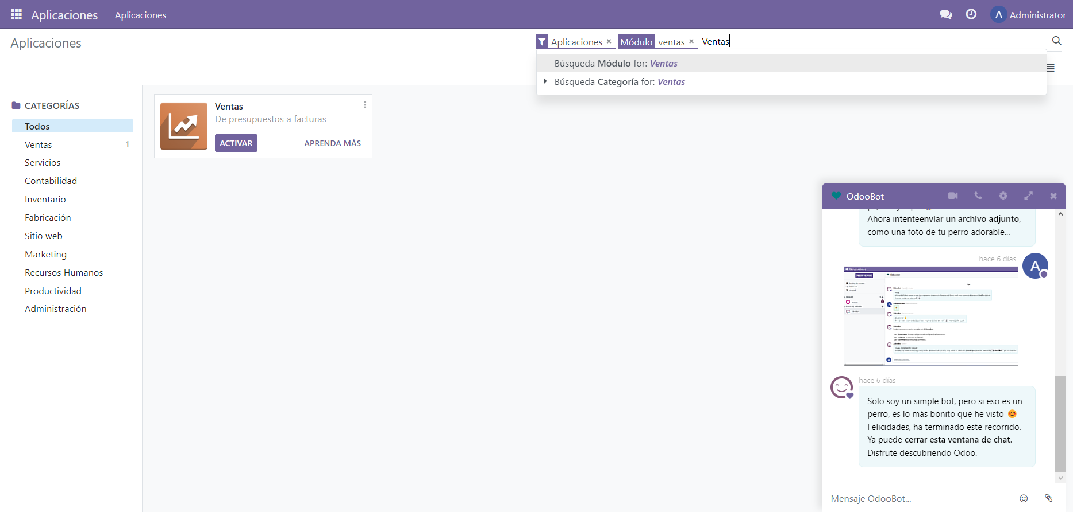

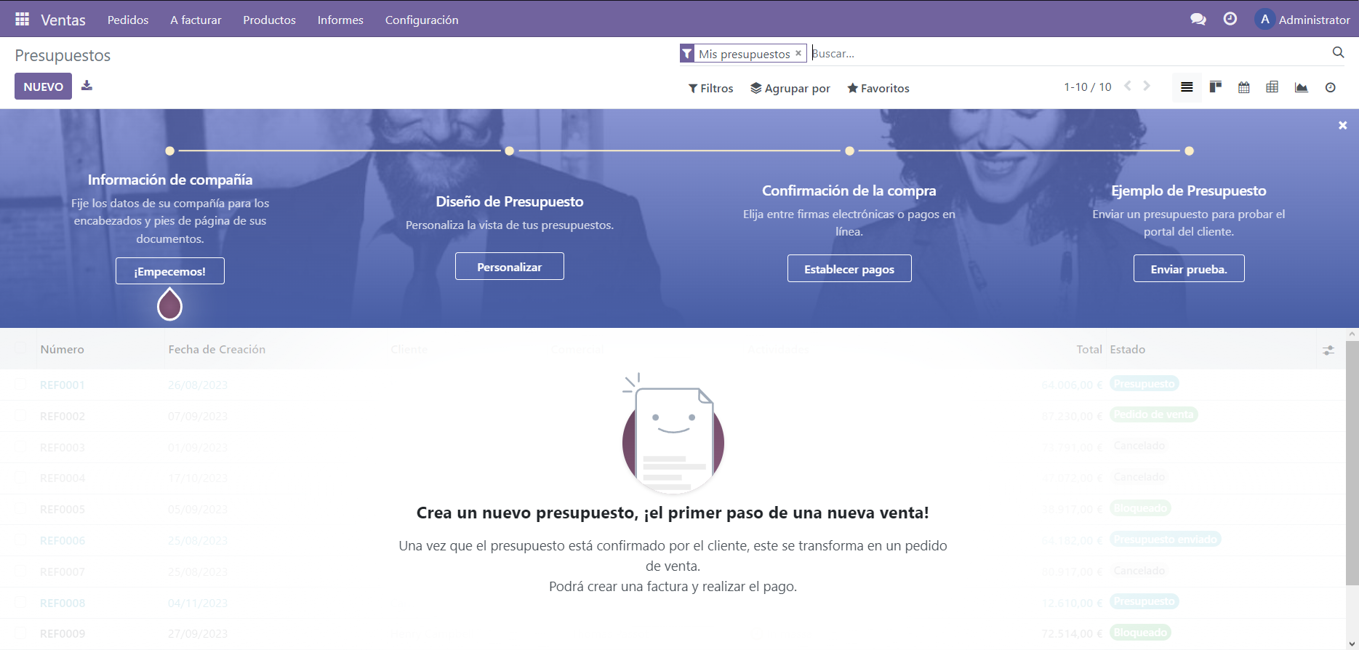

## Configuración del módulo:

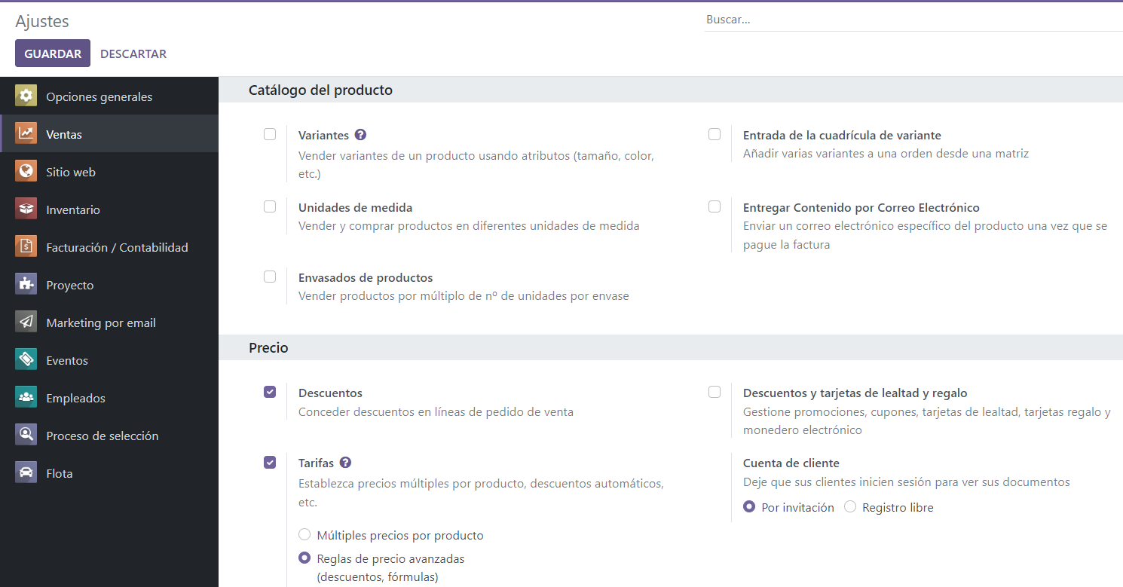

## Manejo de módulo:

### Rellenar los datos de nuestra empresa.

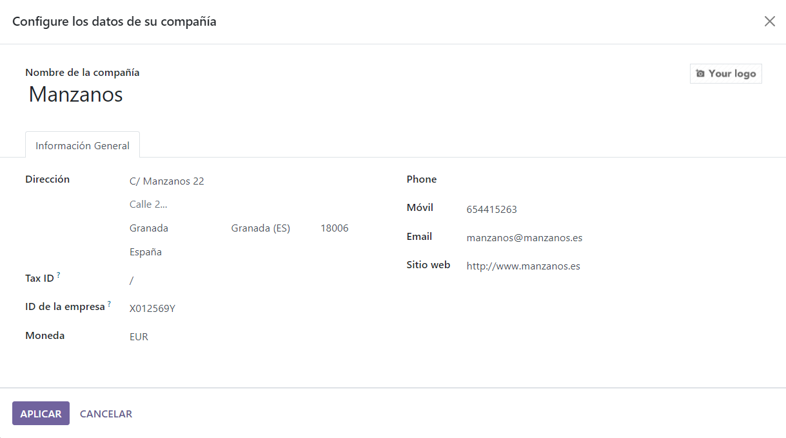

### Crear un modelo de presupuesto.

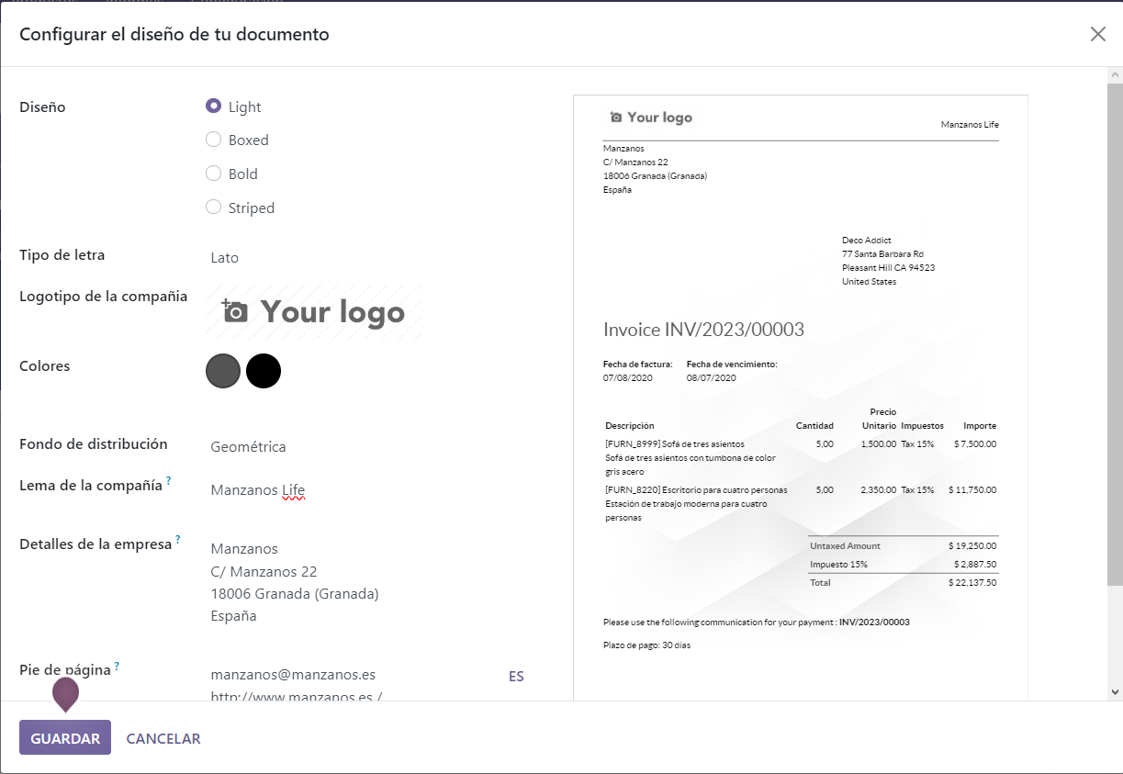

### Elegir métodos de pagos disponibles.

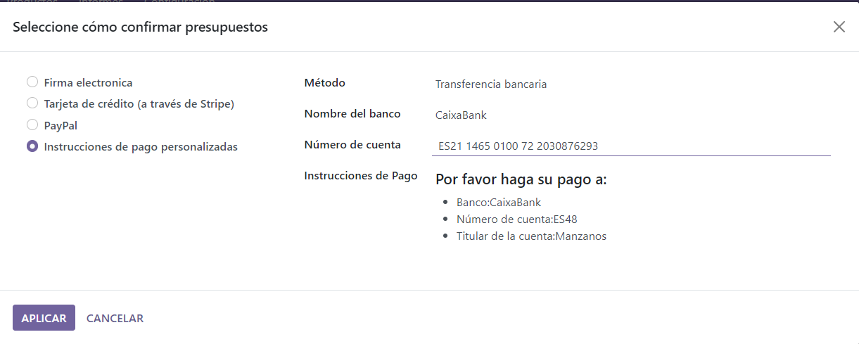

### Crear tarifas.

Lo primero que tenemos que hacer para empezar a trabajar con el módulo de ventas es crear una serie de tarifas que se van a aplicar a tus productos dependiendo de diferentes factores que nosotros elegiremos.

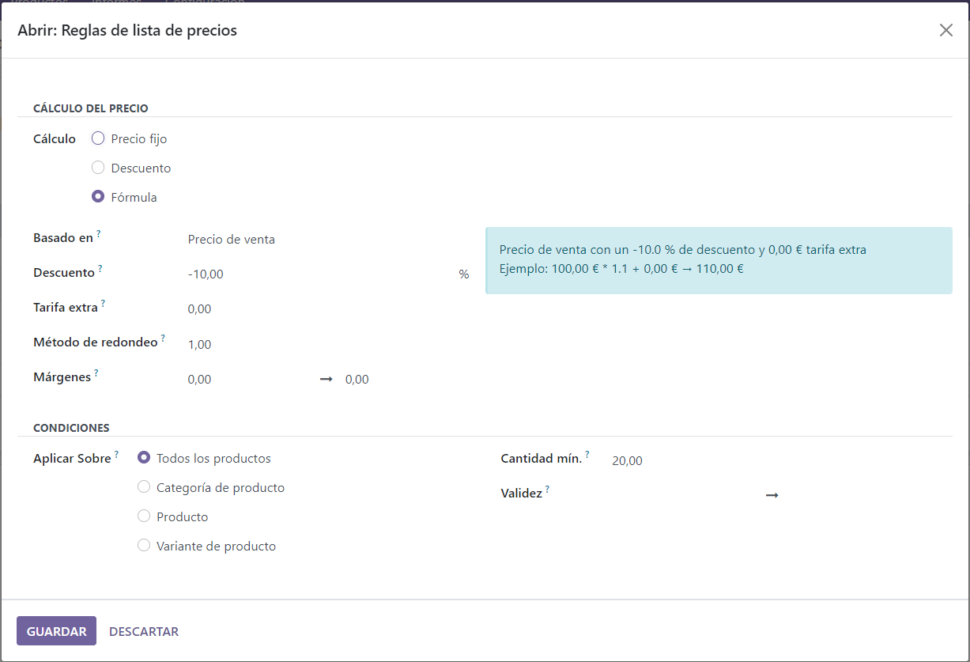

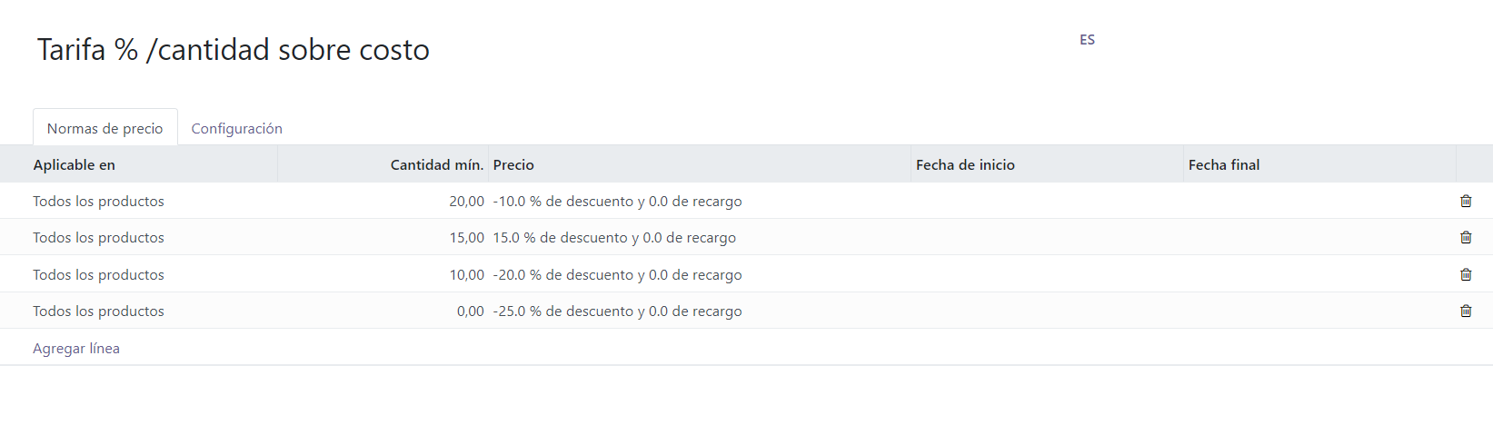

Se ha creado 4 líneas de tarifa sobre el precio de venta del producto aplicando un descuento u otro dependiendo de la cantidad de productos que se nos pidan.

### Crear los productos.

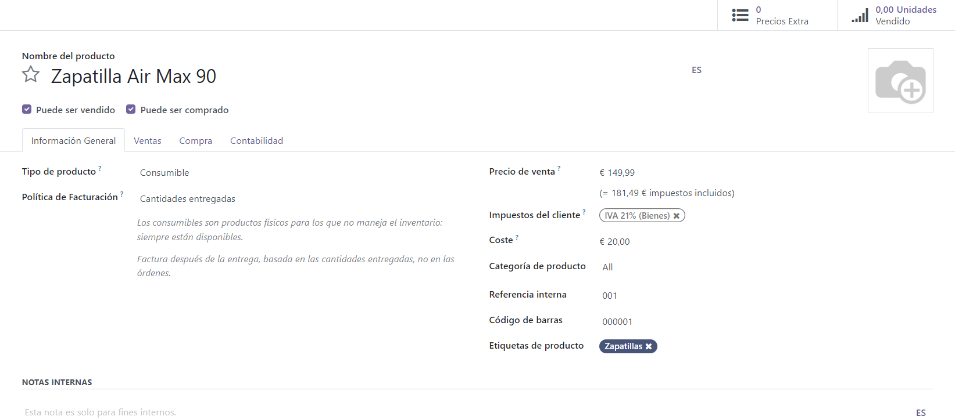

Como hemos configurado que los productos puedan tener variantes y hemos creado 2 atributos “Talla” y “Color” se pueden añadir a cada producto.

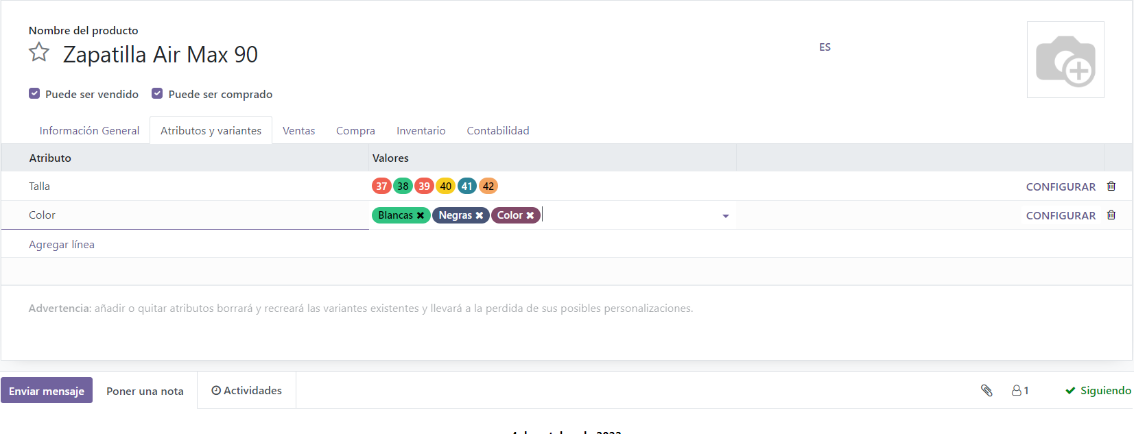

Ahora podemos ver todas las combinaciones de productos y sus diferentes atributos

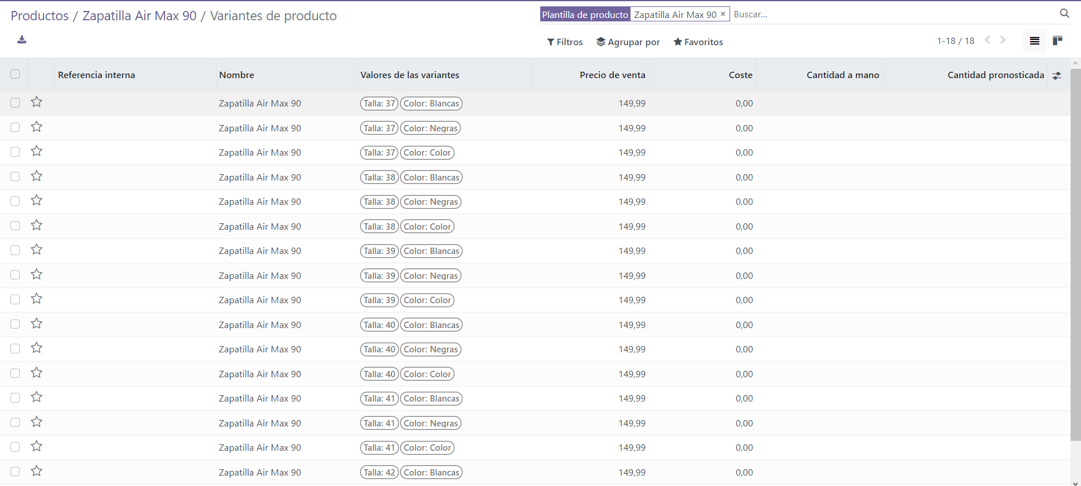

Lista competa de los productos creados

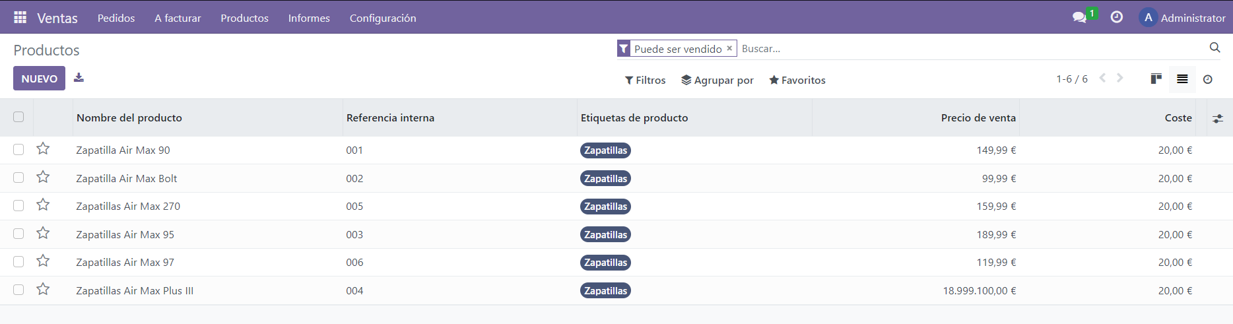

Reporte de predios de nuestros productos aplicando la tarifa que creamos anteriormente para ver los descuentos con las distintas cantidades.

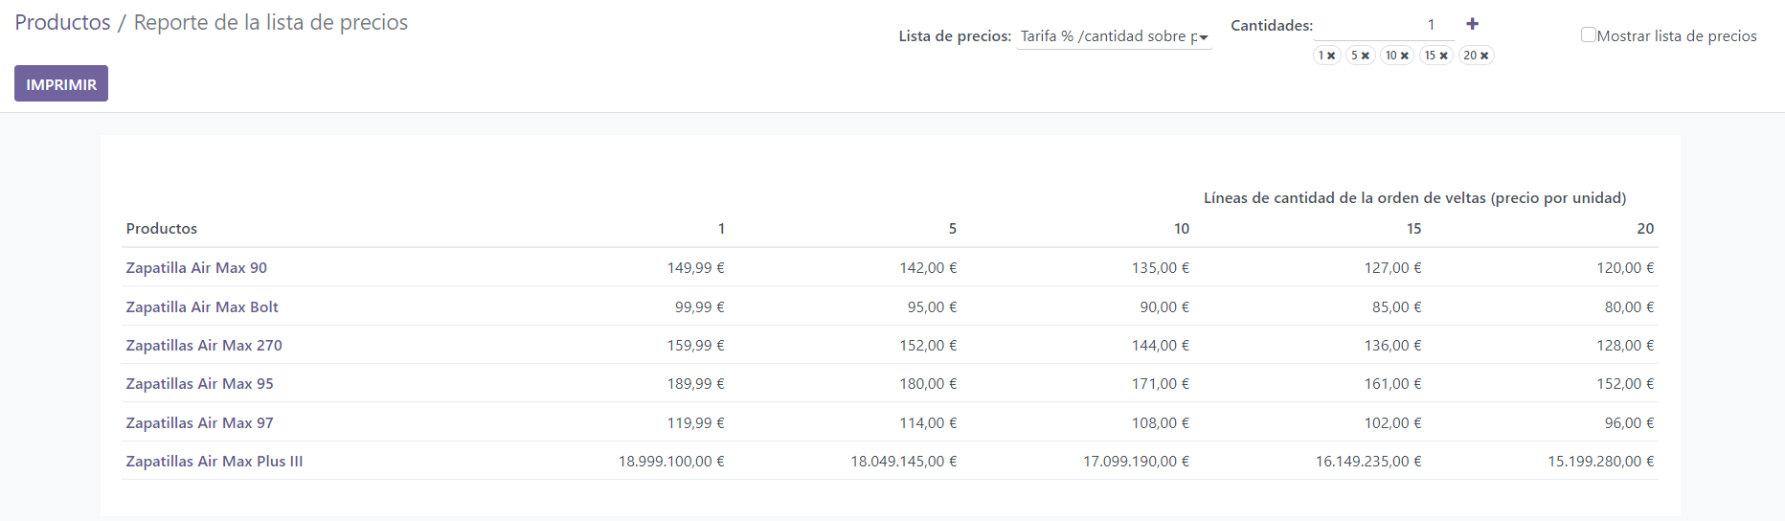

### Crear las fichas de clientes.

Se añaden los datos de los clientes tanto si son personas físicas que nos hacen pedidos al por menor, como las de una compañía la cual te compra al por mayor.

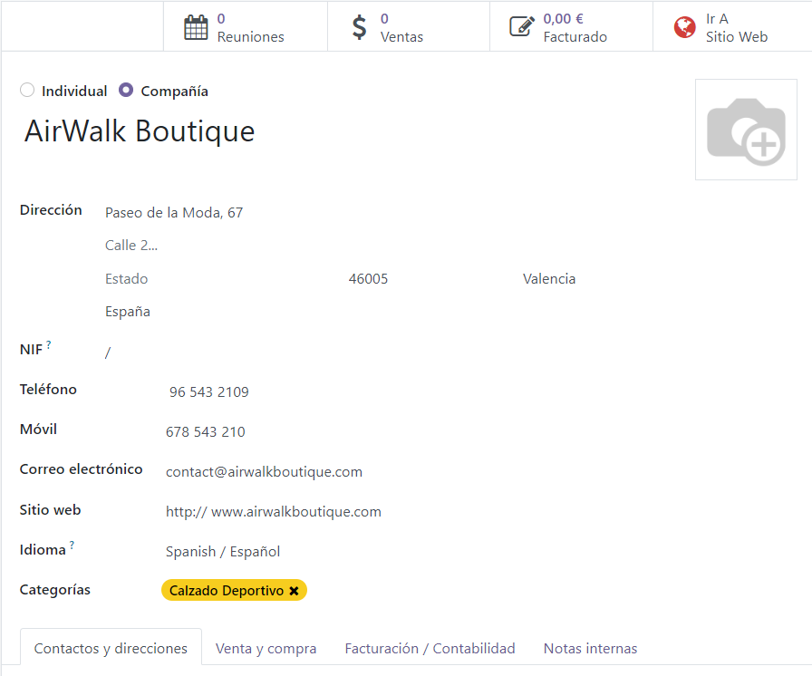

Al final tenemos nuestra pequeña lista de clientes hecha. Siempre que queramos podemos seleccionar el que nos haga falta para echar un vistazo a su información completa.

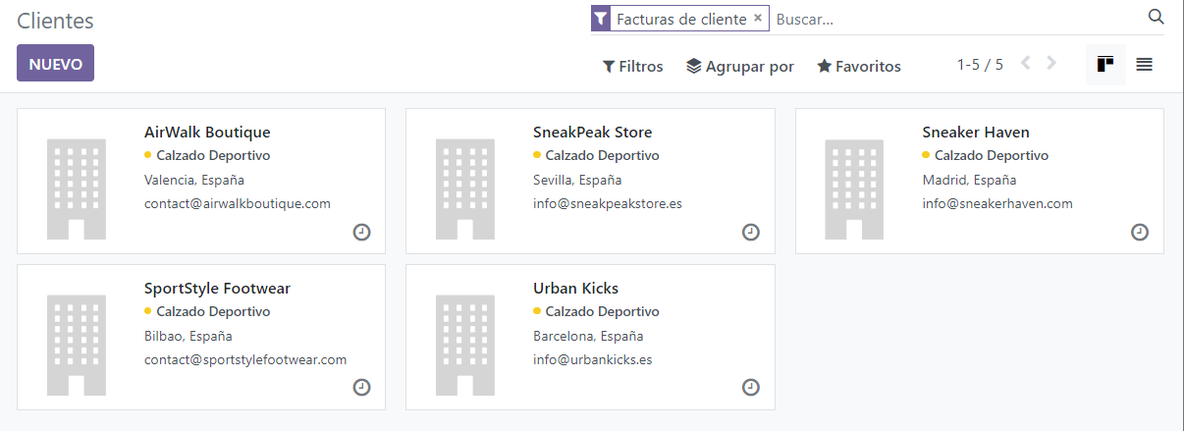

### Crear presupuestos de pedidos recibidos.

Una vez que recibamos un pedido de algún cliente ya registrado o alguno nuevo (del cual tendremos que crear su correspondiente ficha) podremos crear un presupuesto el cual le enviaremos al cliente para que nos dé su visto bueno y proceder con la venta.

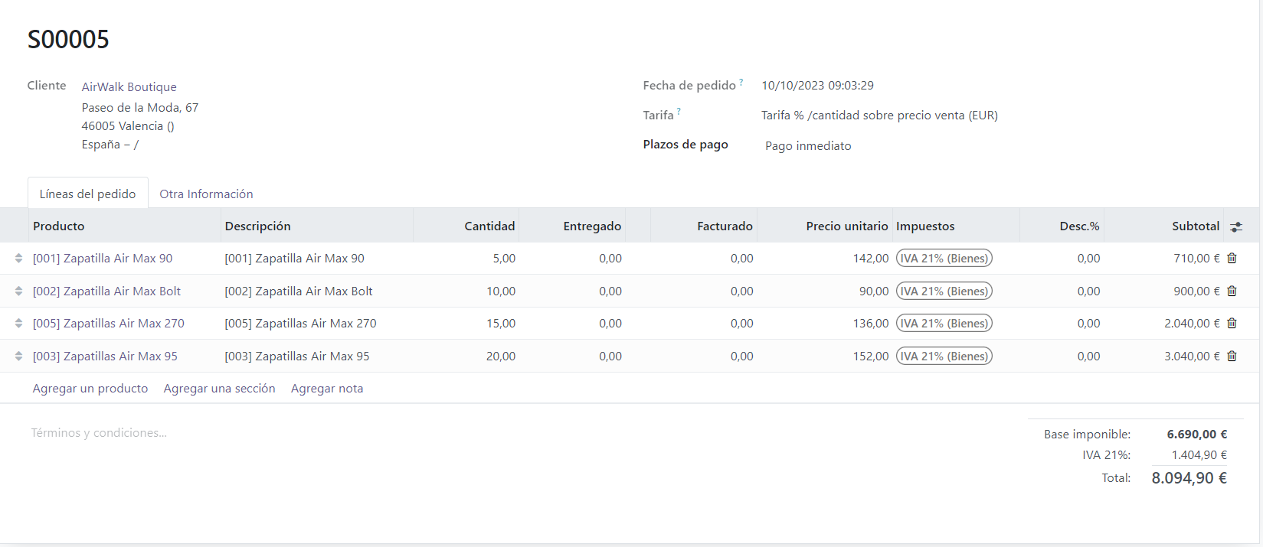

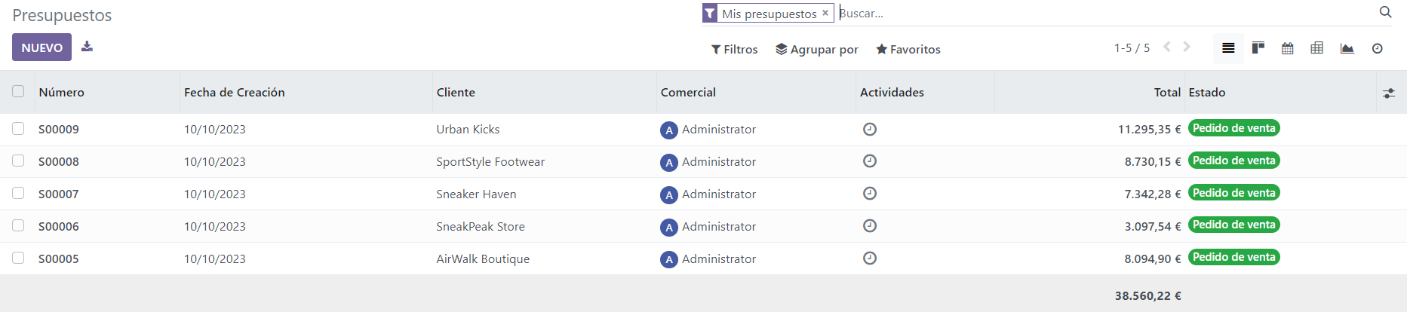

### Envío, facturación y pago del pedido

Una vez el presupuesto el cual se ha enviado al cliente, es aceptado y confirmado se prepara la factura y se envía con al pedido.

#### Documento de envío.

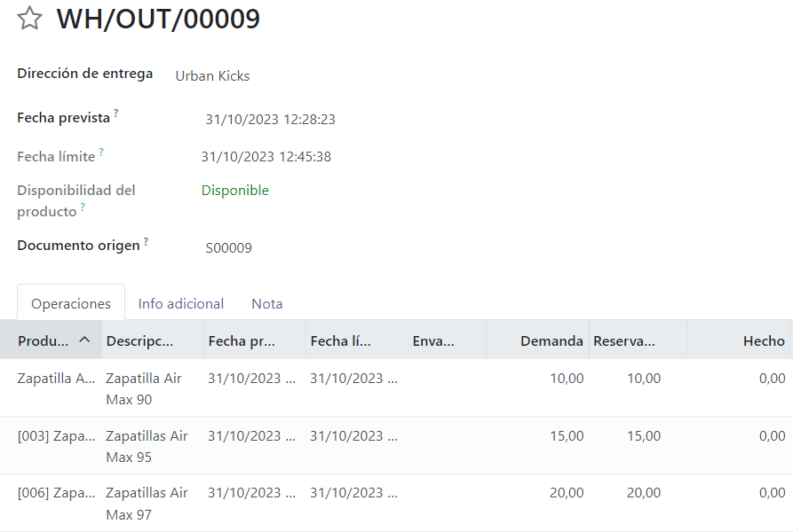

#### Factura a enviar y factura pagada.

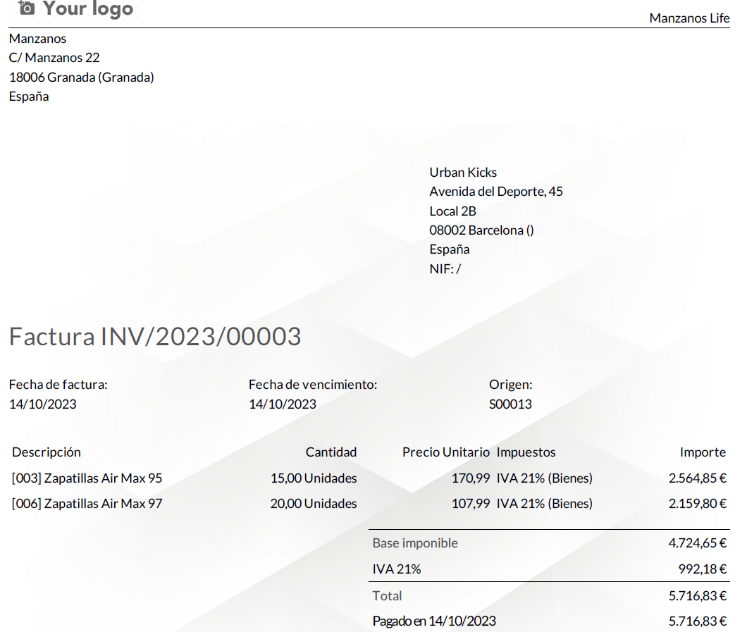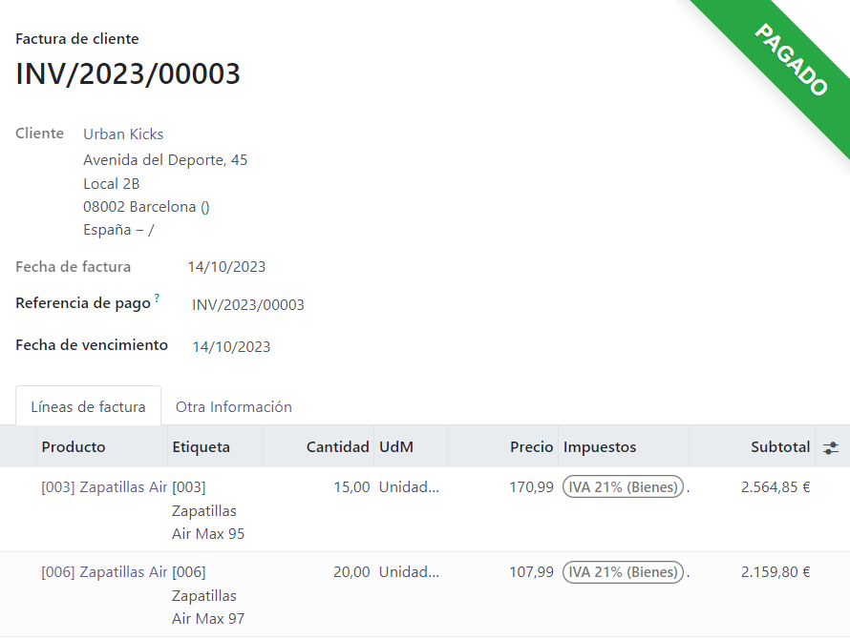

### Informe de ventas:

Cuando confirmamos presupuestos estos se convierten en ventas y estas pueden ser monitorizadas mediante los informes de ventas en los que se pueden mostrar los beneficios diarios obtenidos con las mismas. El informe puede presentarse mediante diferentes tipos de gráficos como por ejemplo gráficos de barras, líneas (el cual puede ser acumulativo mostrando el total global de beneficios o no) y circular. Todos pueden ser ordenados de formas ascendente o descendente.

#### Gráfico de barras y circular

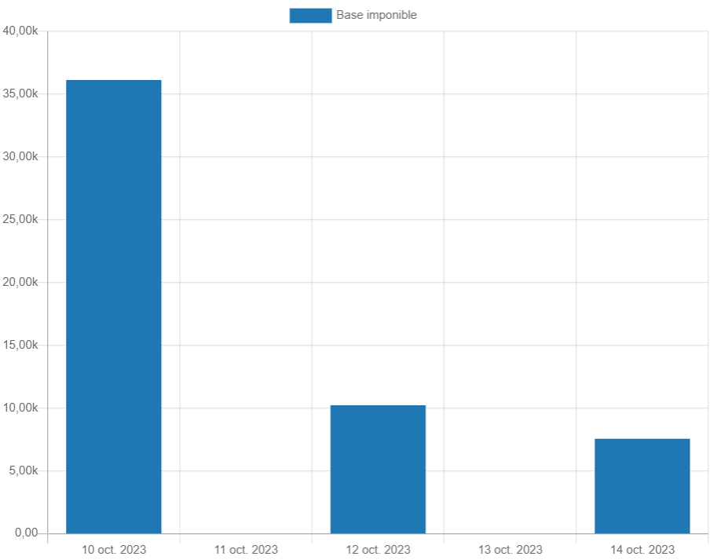 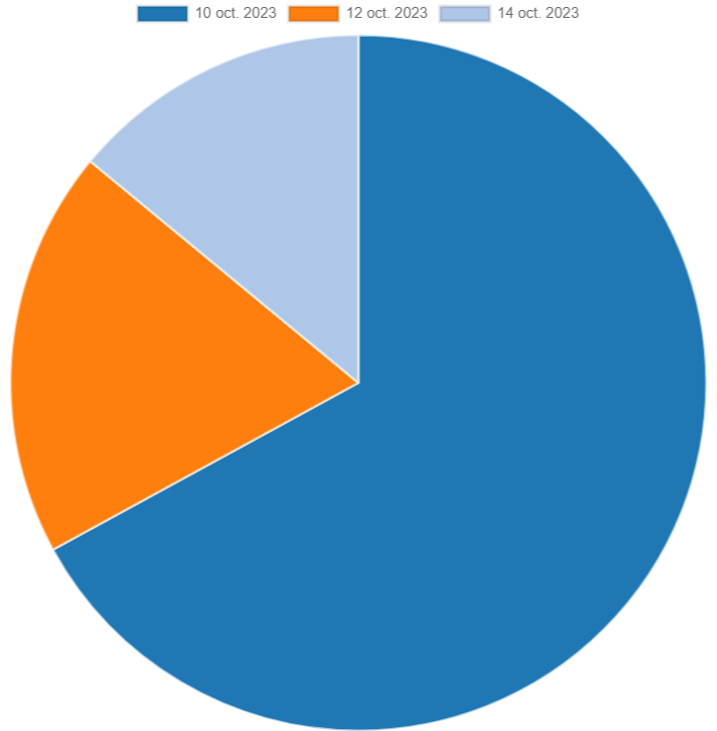

#### Gráfico de líneas no acumulativo y acumulativo

